拉萨中学高二年级（2018届）第七次月考理科数学试卷
命题：
（满分150分，考试时间120分钟，请将答案填写在答题卡上）
一、选择题：(本大题共12小题，每小题5分,共60分)中·华.资*源%库 ziyuanku.com中/华-资*源%库
1．已知集合$M=\left\{x|(x+2)(x−1)<0\right\}$，$N=\left\{x|x+1<0\right\}$，则$M∩N$=（ ）
A．（-1，1） B．（-2，1） C．（-2，-1） D．（1，2）
2．设$Z=\frac{1}{1+i}+i$，则$\left|Z\right|=$（ ）
A．$\frac{1}{2}$ B．$\frac{\sqrt{2}}{2}$ C．$\frac{\sqrt{3}}{2}$ D．2
3．如图，右边长方体中由左边的平面图形围成的是（ ）
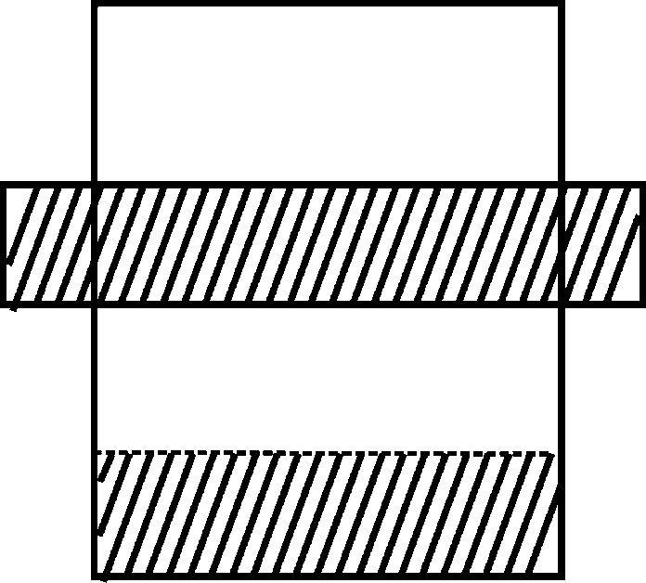
A 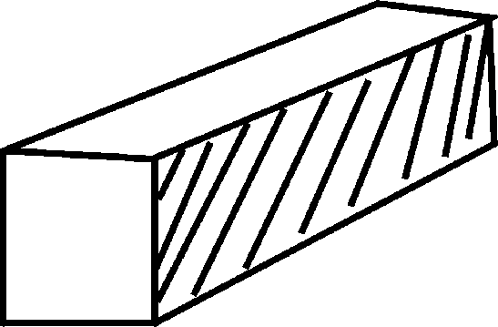 B． 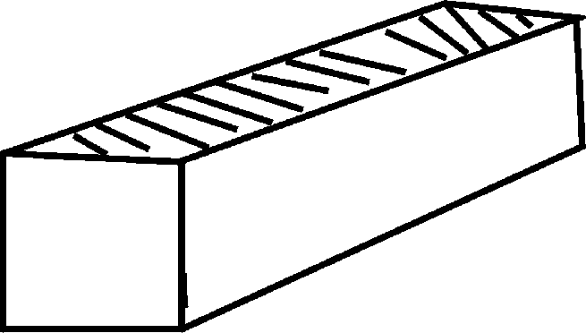

C． 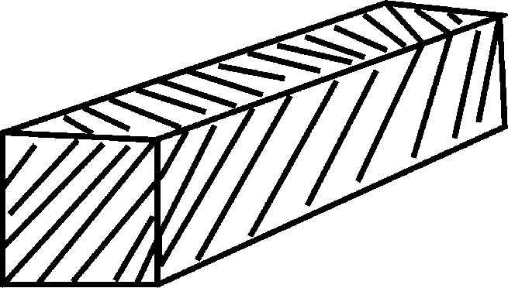 D．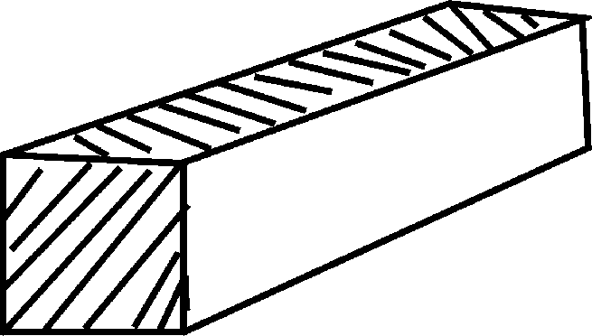
4．已知$\text{sin}2α=\frac{2}{3}$，则${\text{cos}}^{2}(α+\frac{π}{4})=$（ ）
A．$\frac{1}{6}$ B．$\frac{1}{3}$ C．$\frac{1}{2}$ D．$\frac{2}{3}$
5．已知等比数列$\left\{a_{n}\right\}$满足$a_{1}=\frac{1}{4}$，$a_{3}a_{5}=4(a_{4}−1)$，则$a_{2}$=（ ）
A. 2 B. 1 C. $\frac{1}{2}$ D. $\frac{1}{8}$
6．某路口人行横道的信号灯为红灯和绿灯交替出现，红灯持续时间为40秒，若一名行人来到该路口遇到红灯，则至少需要等待15秒才出现绿灯的概率为（ ）
A．$\frac{7}{\text{10}}$ B．$\frac{5}{8}$ C．$\frac{3}{8}$ D．$\frac{3}{\text{10}}$
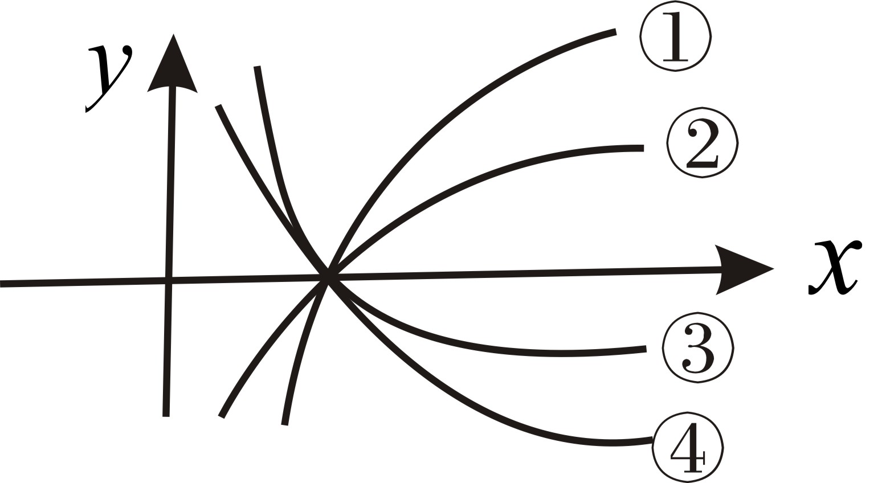
7．四个对数函数①$y={\text{log}}_{a}x$，②$y={\text{log}}_{b}x$，③$y={\text{log}}_{c}x$，④$y={\text{log}}_{d}x$的图象如下，则$a,b,c,d$的大小关系是（ ）
A．$b>a>d>c$ B．$a>b>c>d$
C．$c>d>b>a$ D．$d>c>a>d$
8．已知平面$α⊥$平面$β$，$α∩β=l$，点$A∈α,A∉l$，直线$\text{AB}\text{//}l$，直线$\text{AC}⊥l$，直线$m\text{//}α$，$m\text{//}β$，则下列四种位置关系中，不一定成立的是（ ）
A. $\text{AB}\text{//}m$ B. $\text{AC}⊥m$ C. $\text{AB}\text{//}β$ D. $\text{AC}⊥β$
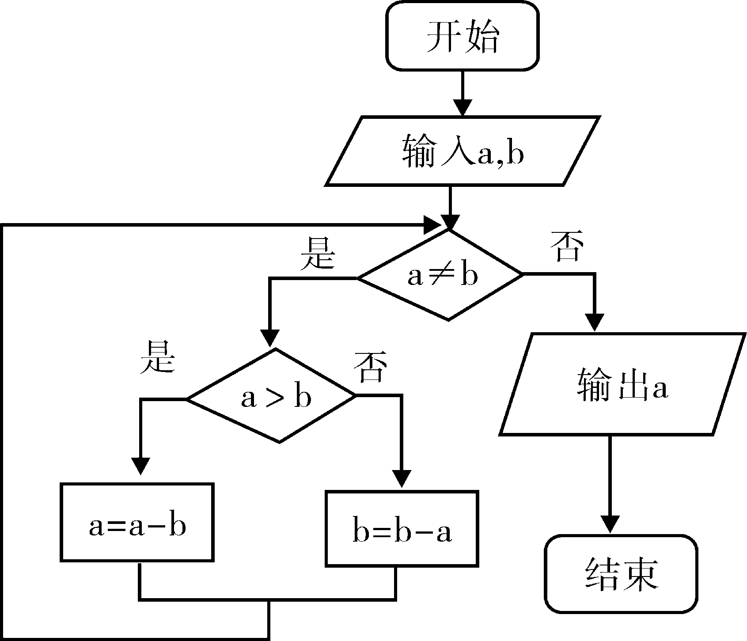
9．右边程序框图的算法思路源于我国古代数学名著《九章算术》中的“更相减损术”，执行该程序框图，若输入的$a$, $b$分别为14，18，则输出的$a$=（ ）
A.Error: Reference source not found0
B.2
C.4
D. 14
10．等轴双曲线$C$的中心在原点，焦点在$x$轴上，$C$与抛物线$y^{2}=\text{16}x$的准线交于$A$，$B$两点，$\left|\text{AB}\right|=4\sqrt{3}$，则$C$的实轴长为（ ）
A. $\sqrt{2}$ B. $2\sqrt{2}$ C. 4 D. 8
11．用$\text{min}\left\{a,b,c\right\}$表示$a,b,c$三个数中的最小值，设 $f(x)=\text{min}\left\{2^{x},x+2,\text{10}−x\right\}(x≥0)$，则$f(x)$的最大值为（ ）
A．4 B．5 C．6 D．7

12．设向量$\vec{a},\vec{b}$满足$\left|\vec{a}+\vec{b}\right|$=$\sqrt{\text{10}}$，$\left|\vec{a}−b\right|=\sqrt{6}$，则$\vec{a}⋅\vec{b}$=（ ）
A．1 B．2 C．3 D．5Ziyuanku.com
二、填空题（本大题共4小题，每小题5分，共20分）中/华-资*源%库
13．偶函数$y=f(x)$的图象关于直线$x=2$对称，$f(3)=3$，则$f(−1)$= 。
14．设$x,y$满足约束条件$\begin{aligned}\left\{1≤x≤3 | \right.\end{aligned}$ 则$Z=2x−y$的最大值为 。
15．已知直线$l:x−\sqrt{3}y+6=0$与圆$x^{2}+y^{2}$=12交于$A,B$两点，过$A,B$分别作$l$的垂线与$x$轴交于$C,D$两点，则$\left|\text{CD}\right|$= 。
16．甲、乙、丙三位同学被问到是否去过$A,B,C$三个城市时，甲说：我去过的城市比乙多，但没去过$B$城市；
乙说：我没去过$C$城市；
丙说：我们三人去过同一城市，由此可判断乙去过的城市为 。
三、解答题：（本大题共6小题，共计70分）
17．（本题12分）
已知$\left\{a_{n}\right\}$是公差为3的等差数列，数列$\left\{b_{n}\right\}$满足$b_{1}=1,b_{2}=\frac{1}{3}$，$a_{n}b_{n+1}+b_{n+1}={\text{nb}}_{n}$
（1）求$\left\{a_{n}\right\}$的通项公式；
（2）求$\left\{b_{n}\right\}$的前$n$项和。

18．（本题1Ziyuanku.com2分）
已知$a,b,c$分别为$Δ\text{ABC}$内角$A,B,C$的对边，${\text{sin}}^{2}B$=$2\text{sin}A\text{sin}C$.
（1）若$a=b$，求$\text{cos}B$.
（2）设$B=\text{90}°$，且$a=\sqrt{2}$，求$Δ\text{ABC}$面积.

19．（本题12分）
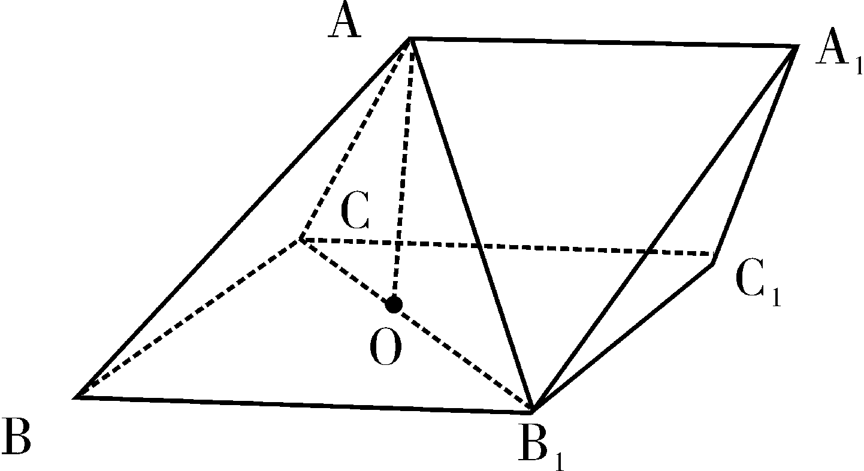
如图，三棱柱$\text{ABC}−A_{1}B_{1}C_{1}$中，侧面${\text{BB}}_{1}C_{1}C$为菱形，$B_{1}C$的中点为$O$，且$\text{AO}⊥$平面${\text{BB}}_{1}C_{1}C$.
求证：$B_{1}C⊥\text{AB}$.

20．（本题12分）
已知$A$是椭圆$E:\frac{x^{2}}{4}+\frac{y^{2}}{3}=1$的左顶点，斜率为$k(k>0)$的直线交$E$于$\text{A、}$$M$两点，点$N在E上$，$\text{MA}⊥\text{NA}$.
（1）当$\left|\text{AM}\right|=\left|\text{AN}\right|$时，求$Δ\text{AMN}$的面积.
（2）当$2\left|\text{AM}\right|=\left|\text{AN}\right|$时，证明：$\sqrt{3}<k<2$.

21．（本题12分）
设函数$f(x)=e^{\text{mx}}+x^{2}−\text{mx}$.
（1）证明：$f(x)在(−∞\text{,0})$单调递减，在$(\text{0,}+∞)$单调递增；
（2）$来&源：ziyuanku.comWWW.ziyuanku.com若对于任意$x_{1},x_{2}∈[−1,1]$，都有$\left|f(x_{1})−f(x_{2})\right|≤e\text{-1}$，求$m$的取值范围.

22．（本题10分）
已知$a>b>0$，$c>d>0$，求证：$\sqrt{\frac{a}{d}>\sqrt{\frac{b}{c}}}$

